桃園縣桃園市大有國民小學九十五學年度校模範生
六年一班 姓名：羅少華
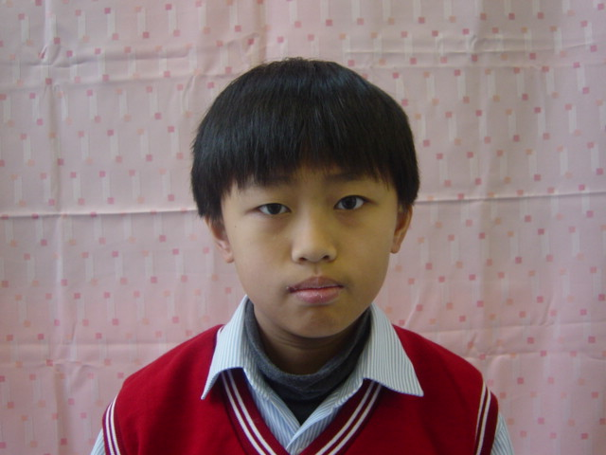
我想說的話 | 老師勉勵的話 | 爸媽勉勵的話
非常謝謝老師與同學讓我當上本班的校模範生,再這心的一點我會更加努力！ | 身為本班白馬王子的你，獲選為模範生真是實至名歸．感謝你對班上的付出與對同學的關愛，好好加油！期許成為未來的國家棟樑，社會的精英！ | 再次的感謝老師與同學的愛護及支持,更希望我兒子能夠再接再勵堅持下去.

